2018年汕尾市中考化学模拟试题【解析版】
由于版式的问题，试题可能会出现乱码的现象，为了方便您的阅读请点击全屏查看
可能用到的相对原子质量：C－12 H－1 O－16 N－14
一、化学选择题（本题共21小题，每小题2分，满分42分。每小题只有一个选项符合题意，请将正确答案序号填入下表）
题号 | 1 | 2 | 3 | 4 | 5 | 6 | 7 | 8 | 9 | 10 | 11
答案
题号 | 12 | 13 | 14 | 15 | 16 | 17 | 18 | 19 | 20 | 21
答案

1. 下列变化中，属于化学变化的是
A．果汁压榨 B．酒精挥发 C．木炭燃烧 D．冰雪融化
2. 下列常见的物质中，属于纯净物的是（）
A. 碘酒B. 苹果醋C. 蒸馏水 D. 葡萄糖注射液
3. 空气中体积分数约占21%的是
A．氮气 B．氧气C．二氧化碳 D．稀有气体
4．人体中的元素与地壳中的元素有很大相关性，人体和地壳中含量都最多的元素是()
A．铁 B．碳 C．氧 D．铝
5．下图为食品中常用的干燥剂，其主要成分为氧化钙，该物质属于()
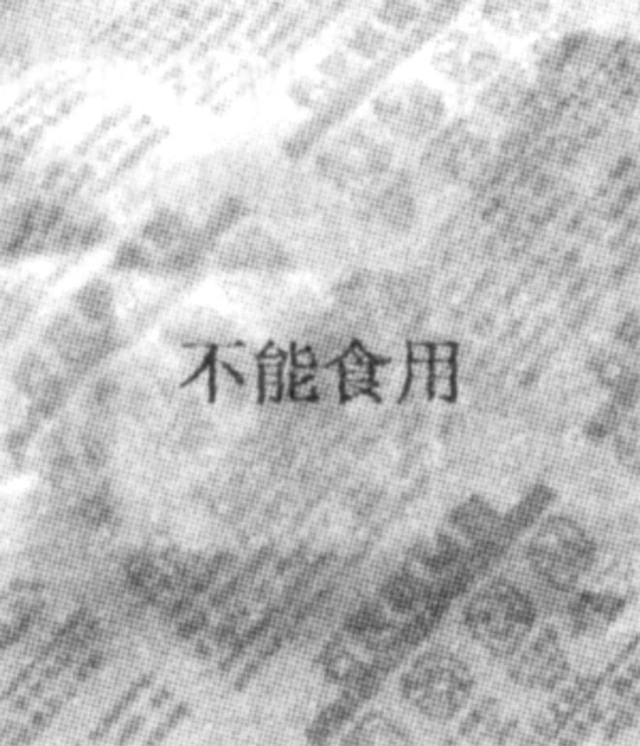
A．氧化物 B．酸 C．碱 D．盐
6. 下列物质在氧气中燃烧，发出蓝紫色火焰的是
A. 木炭 B.红磷 C. 硫粉 D. 蜡烛

7．下列物质在空气或氧气中燃烧时，现象描述正确的是()。
A．镁条在空气中燃烧，冒出浓烈的黑烟，放出热量，生成黑色粉末
B．铁丝在氧气中剧烈燃烧，火星四溅，放出热量，生成红色粉末
C．木炭在氧气中燃烧，发出白光，放出热量，产生能使澄清石灰水变浑浊的气体
D．硫在氧气中燃烧，发出微弱的淡蓝色火焰，放出热量，产生没有气味的气体
8．下列符号表示两个氢分子的是()
A．H B．2H2 C．2H+ D．2OH-
9 ．化学科学需要借助化学专用语言来描述，下列化学用语与其含义相符的是()。
A．3N－3个氮元素 B．O2－氧气
C．Al－铝离子 D．P－1个氮原子
10．如图所示实验操作或数据中，正确的是()。
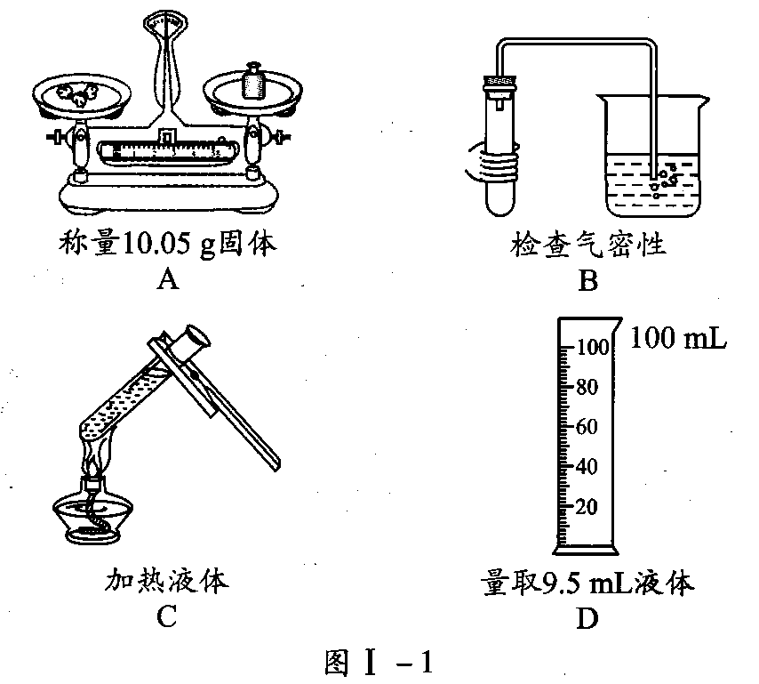
11．如图是实验室加热高锰酸钾制取氧气的装置图，下列有关实验操作的分析错误的是()。
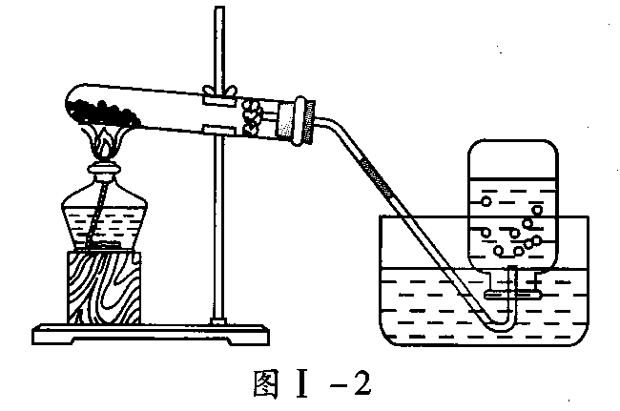
A．气密性检查：用手紧握试管，观察到水中的导气管口有气泡冒出，说明装置不漏气
B．试管口略向下倾斜：防止试管壁上的水流入试管底部，导致试管炸裂
C．加热：直接用酒精灯外焰对准药品所在位置加热
D．停止加热：先把导管移出水面，再熄灭酒精灯
12．水是生命之源，下列有关水的说法错误的是()。
A．水是一种重要的溶剂
B．用肥皂水可以区分硬水和软水
C．生活中可用煮沸的方法降低水的硬度
D．通过过滤可以除去水中所有的杂质
13.光导纤维是信息社会中不可缺少的高技术材料，其主要成分是二氧化硅。二氧化硅中，硅元素的化合价为()
A．－2 B．0 C．＋2 D．＋4
14．月球上有丰富的核聚变燃料“He-3”。“He-3”是原子核内含有2个质子和1个中子的氦原子。则氦原子核外的电子数是
A．1B．2 C．3D．4

15．实验课时，老师拿来一瓶气体让我鉴别，我做了如图所示的探究。
根据对实验现象的分析，我得出了如下的结论，请你判断其中错误
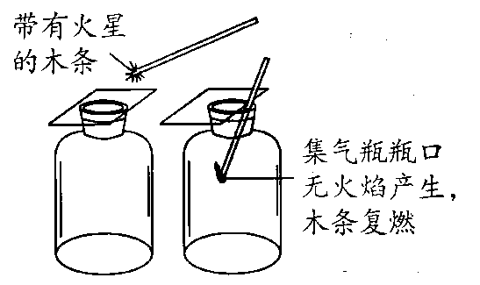
的是()。
A．该气体具有助燃性
B．集气瓶中的气体是氧气
C．集气瓶中的气体不可能是二氧化碳
D．该气体具有可燃性
16．下列关于催化剂的说法中，正确的是
A. 催化剂能改变化学反应速率
B. 催化剂在反应后质量会减少
C. 催化剂在反应后化学性质改变
D. 所有的化学反应都需要催化剂
17．鉴别氧气、空气、二氧化碳三种气体，最简单的方法是
A．分别观察气体的颜色 B．分别罩上干而冷的烧杯
C．分别伸入燃着的木条 D．分别罩上内壁涂有澄清石灰水的烧杯
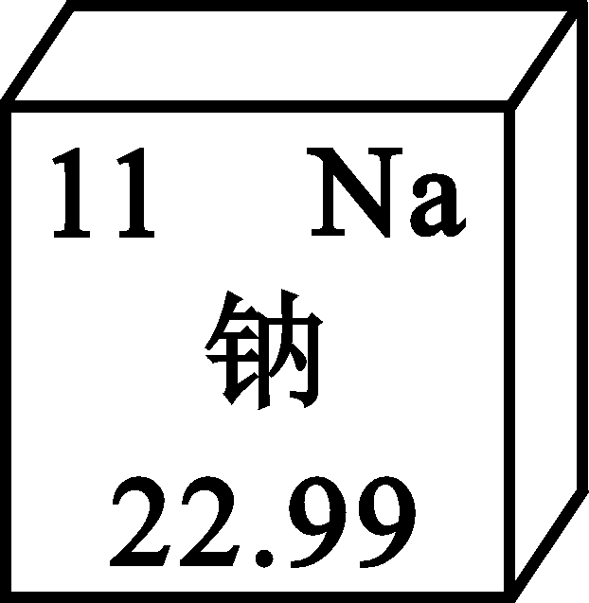
18．元素周期表中钠元素的信息如右图所示，对图中信息理解不正确的是 ()
A．质子数为11B．元素名称为钠
C．元素符号为Na D．核外电子数为22.99
19．下列物质中，化学式书写正确的是
A. 氢氧化钙 CaOH B．氯化钾 KCl2
C．硫酸铜 CuSO4 D．氧化铁 FeO
20.根据粒子结构示意图给出的信息，下列说法正确的是（ ）
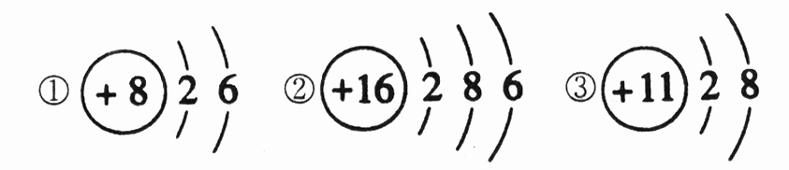
A．①②③表示的是三个原子 B．③表示的元素是非金属元素
C．①③表示的是阳离子 D．①②表示的元素化学性质相似
21．虾青素(C40H52O4)是一种具有极强的抗肿瘤、抗氧化性能的物质，可增强动物免疫能力。下列有关它的说法正确的是()。
A．虾青素是由三种原子构成的
B．虾青素中碳、氢、氧元素的质量比为40：52：4
C．虾青素是有机高分子化合物
D．虾青素中氢元素的质量分数最低

第Ⅱ卷 非选择题（共58分）
二、化学填空题（本题共5小题，每空1分，满分34分）
22．（6分）用图所示装置测定空气中氧气的含量。
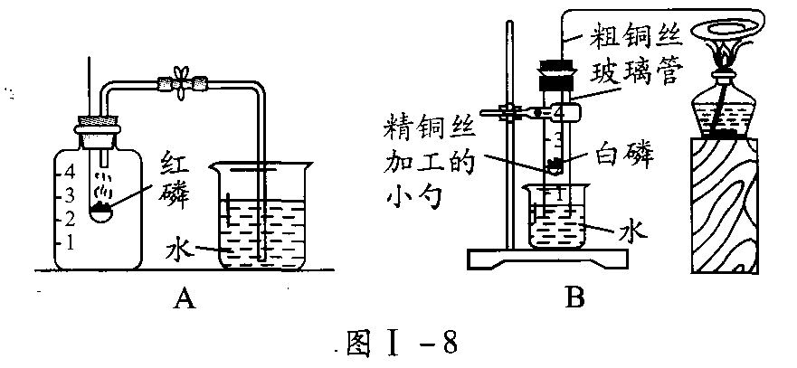
(1)实验时，取下橡胶塞，点燃红磷迅速伸入集气瓶中并塞紧橡胶塞，这时看到的现象是___________________________________。
(2)小倩设计了如图所示的改进装置，其优点是_______（只填一点）。从理论上分析，玻璃管内液面最终将上升到_______，填“1…‘2…3”或“4”）处，但实测结果液面往往偏低，其原因可能是_____________________（只填一条）。
23.（6分）水是日常生活中最常见的物质。
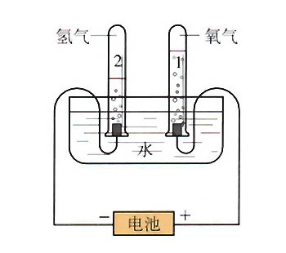
（1）接通电源后我们看到的现象是

正、负极气体的体积比为
上述分解反应的文字表达式是
（4）保护水资源是每个公民应尽的责任和义务。下列防止
水污染的措施可行的是。
抑制水中所有动植物生长 B．不任意排放工业废水
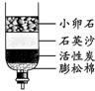
C．禁止使用农药和化肥D．生活污水处理后再排放
将浑浊的河水用右图所示的简易净水器进行净化，其中活性炭的作用是_____，用此装置净化后得到的水属于_____（填“纯净物”或“混合物”）。
24.(7分)熟练掌握化学用语是学好化学的重要工具。
(1)按要求写出对应的化学符号
①2个镁原子____________________，②3个水分子____________________
③氦气 ④正三价的铝元素
(2)下列物质：①河水 ②水银 ③冰水 ④硫酸铜 ⑤液态氧 ⑥五氧化二磷 ⑦锰酸钾 ⑧人体呼出的气体 ⑨过氧化氢溶液
属于单质的是(填序号，下同)_______________，属于氧化物的是_______________，属于混合物的是_______________。
25. （8分）在元素周期表的指导下，利用元素之间的一些规律性知识来分类学习物质的性质，就使化学学习和研究变得有规律可循。下图所示是元素周期表的一部分。
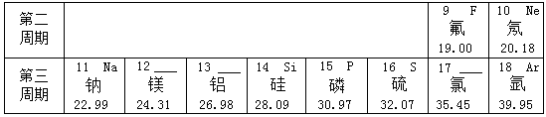
（1）地壳中含量最多的金属元素是 （写元素符号），其质子数为 。
（2）地壳中硅元素的含量仅次于氧元素，硅元素的相对原子质量为 。
（3）第三周期中具有相对稳定结构的原子的原子序数为 。
（4） 当11号元素与17号元素组成化合物时，构成此物质的阳离子的符号为 。
（5）下图所示的微粒中，属于同种元素的是（填序号），元素的化学性质相似的是（填序号），由A和D两种元素组成的物质的化学式为 。
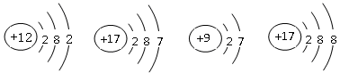

A B CD.
26. （7分）放电条件下，氮气能和氧气化合生成一氧化氮，一氧化氮在常温下能与氧气迅速化合生成二氧化氮，二氧化氮溶于水生成硝酸；在高温、高压、催化剂的条件下，氮气能与氢气化合反应生成氨气（C），进而生产出尿素（D）等其它的氮肥。请根据下列物质的微观示意图回答问题。
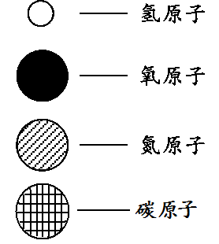
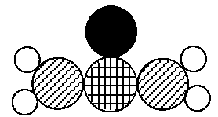
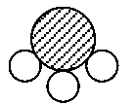
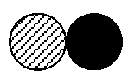

AB

C D
（1）四种物质中，属于氧化物的是________（填序号）。
（2）每个D分子是由个原子构成的。
（3）氨气（C）中氮元素的化合价为。若氮元素的化合价为+5，其氧化物的化学式为 。
（4）写出A →B反应的文字表达式 ，基本反应类型为 。
A 、B两种物质的组成元素相同，但化学性质不同的理由是
（从微观角度解释）。

三、实验与探究 （本题共3个小题，每空1分，满分18分）
27.（7分）根据初中化学知识，探究空气中氧气含量实验。小明根据所学内容，红磷、白磷、木炭、镁条都可以和氧气发生反应，但是哪种物质更适用于测定空气中氧气含量，小明进行如下探究。
【探究问题】红磷、白磷、木炭、镁条几种物质，哪种更适用于测定空气中氧气含量？
【查阅资料】
红磷、白磷对比情况
镁条可以与空气中多种物质反应，如N2、CO2等
 | 红磷 | 白磷
状态 | 暗红色固体 | 蜡状固体 有毒
燃烧温度 | 240°C | 40°C
【探究过程】如下图所示，按照实验装置进行实验，探究几种物质测定空气中O2含量的可行性。
（1）红磷、白磷探究实验
小明认为选用红磷进行实验，其原因是 。
如图所示，将足量红磷放到燃烧匙中，点燃红磷，进行实验  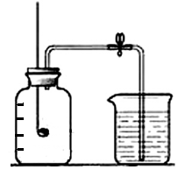 | 1.  2. | 空气中氧气约占  红磷燃烧的符号表达式

（2）若将实验药品改为木炭，反应结束后降至室温，打开止水夹，水不倒吸入集气瓶的原因是 。
28. （6分）现有如图所示的下列实验装置，根据下图所示，回答下面问题。
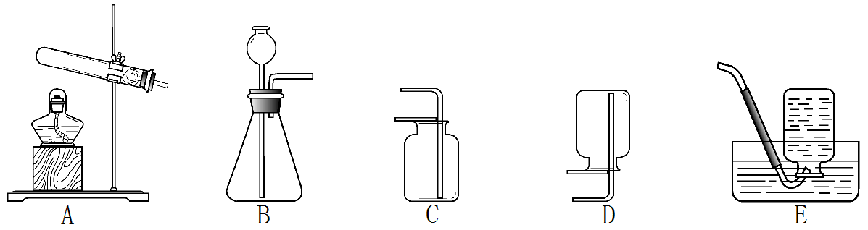
（1）实验室用高锰酸钾制取氧气应选用的发生装置是 ，（填字母代号，下同）反应的文字表达式为。若要收集一瓶干燥的氧气应选用收集装置为_________。
（2）若实验室改用B装置来制取氧气，应选用的药品是________________，反应的文字表达式为 ；检验O2已收集满的方法是_____________。
29.（5分）某兴趣小组欲通过实验证明“二氧化锰是氯酸钾受热分解的催化剂”这一命题，他设计并完成了下表所示的探究实验：
 | 实验操作 | 实验现象 | 实验结论或总结
 | 实验操作 | 实验现象 | 各步骤结论 | 总结
实验一 | 将氯酸钾加热至融化，伸入带火星的木条 | 木条复燃 | 氯酸钾受热分解能产生氧气，但是  。 | 二氧化锰是氯酸钾受热分解的催化剂
实验二 | 加热二氧化锰，伸入带火星的木条， | 木条不复燃 | 二氧化锰受热不产生氧气。 | 二氧化锰是氯酸钾受热分解的催化剂
实验三 |  | 木条迅速复 燃 | 二氧化锰能加快氯酸钾的分解速度。 | 二氧化锰是氯酸钾受热分解的催化剂
（1）请填写上表中未填完的空格；
（2）在探究实验中，“实验一”和“实验二”起的作用是 ；
（3）小英同学认为仅由上述实验还不能完全得出表内“总结”，她补充设计了两个方面的探究实验，最终完成了对“命题”的实验证明。
第一方面的实验操作中包含了两次称量，其目是 。
第二方面的实验是要验证回收的二氧化锰是否还有 作用。

四、分析与计算：（本题共1小题，满分6分）
30.（6分）科学家经过多年研究证明，有一些同学爱吃的小包装零食中，含一定量的有毒、有害、致病的化学物质，如某些油炸食品中含有致癌物质丙烯酰胺（C3H5ON）。请你根据丙烯酰胺（C3H5ON）的化学式计算后填写：
（1）丙烯酰胺（C3H5ON）的相对分子质量为______ ___________；（2分）
(2) 丙烯酰胺分子中C、H、O、N的原子个数比为；（1分）
（3）碳元素和氧元素的质量比是________；（1分）
（4）氢元素的质量分数为多少？（2分）

2018年汕尾市中考化学模拟试题参考答案
1．C 2．C 3．B 4．C 5．A 6．C 7．C 8．B 9．B 10．B 11．C 12．D
13．D 14．B 15．D 16．A 17．C 18．D 19. C 20. D 21. D
19．(1)混合物 (2)化合物 水（或二氧化碳等） (3)化学 物理
22．(1)红磷继续燃烧，生成大量白烟，发出黄白色火焰，放出大量热 (2)不污染空气或操作简便或实验误差较小（只写一点即可） 1 白磷量不足或装置漏气（只写一条，答案合理即可）
21．(1)禁用含磷洗衣粉 生活污水、工业污水处理达标后再排放 农业上合理使用农药、化肥等(其他合理答案均可） (2)去除杂质，吸附水中的颜色、异味（答出一点就行） 对水进行软化（或软化硬水）
22．D 相同条件下，MnO2的催化效果比Fe2O3好；在其他条件相同的情况下，H2O2浓度越大，产生氧气的速度越快
23．(1)31 3(2)银白色金属，密度为5.94 g·cm－3 能与沸水剧烈反应生成氢气和氢氧化镓 制造半导体材料 (3)相对原子质量为28.09或质子数（原子序数、核电荷数）为14
24．(1)烧杯 长颈漏斗 (2)C、F（或A、F） 过氧化氢水＋氧气 二氧化碳碳酸钙＋盐酸—→氯化钙＋水＋二氧化碳 向上排空气法 将燃着的木条放在瓶口，火焰熄灭，证明满瓶 (3)C、E、G
25．（8分）
（1）Al 13
（2）28.09
（3）18
（4）Na+
（5）BDBC
MgCl2
26．（7分）
（1）A B
（2）8
（3）-3 N2O5
（4）一氧化氮+氧气→二氧化氮
化合反应

